1938 - DULCREM
Spécialités de laits sucrés, confiture de lait, vendues en pharmacie.

30 c Rouge-sombre n°360 type III

Type S.21 POSTE - BYRRH - BYRRH - POSTE
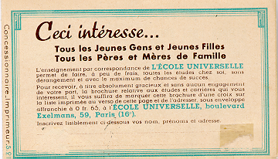
verso
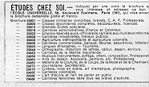


feuillets intérieurs

